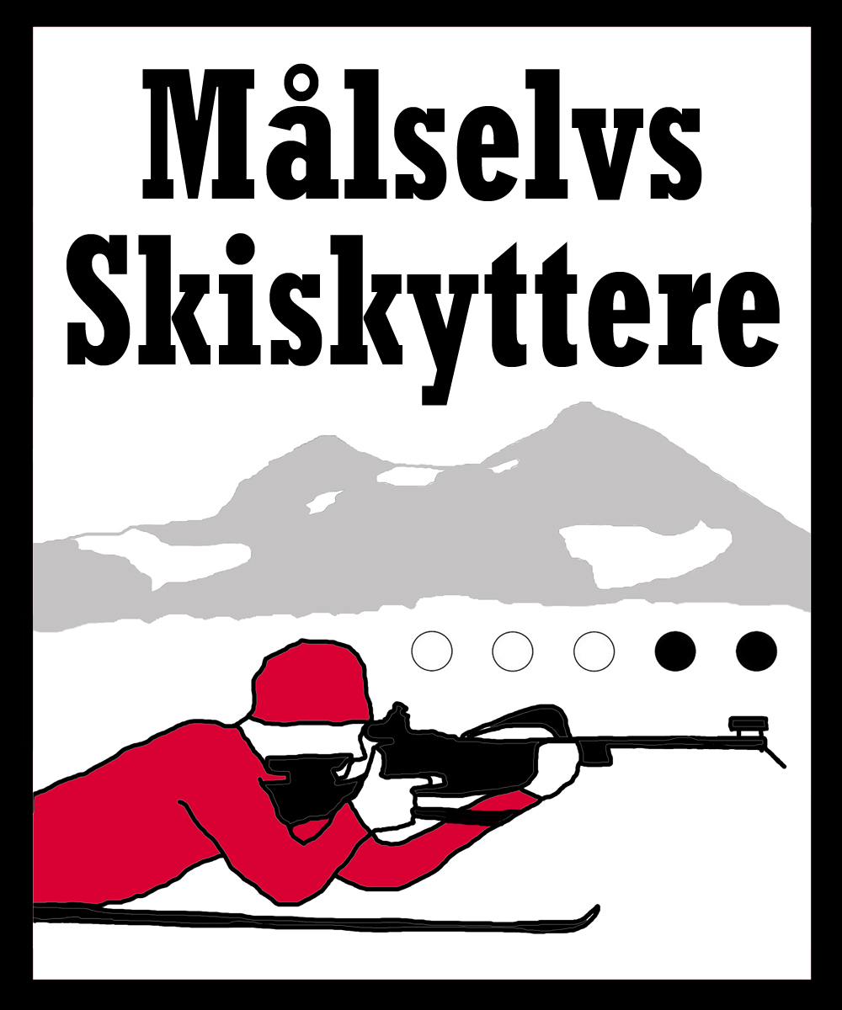
INNBYDELSE KRETSMESTERSKAP
10.MARS 2019

FELLESSTART

Kretsmesterskapet er gjeldende for rekrutt, junior og senior
Ordinært renn for MINI og Miljø

Arena: Bardufoss Skisenter

Dusj/garderober: Bardufosshallen
Kafeteria Bardufosshallen
Premieutdeling: Bardufosshallen

Innskyting: 1045-1145
Start: 1200

Klasser og Mini B 9-10 år (stor blink) 1,1 - 0,6 - MÅL 2 skytinger (ligg)
løyper: Mini A 11-12 år (liten blink) 1,1 - 0,6 - 0,6 km 2 skytinger (ligg)
J/G 13-14 år 3 x 1,3 km 2 skytinger (ligg)
J 15-16 3 x 1,5 km 2 skytinger (ligg)
G 15-16 3 x 2,0 km 2 skytinger (ligg)
K 17-19 5 x 1,5 km 4 skytinger (ligg/ligg/stå/stå)
K 20-21, K senior 5 x 2,0 km 4 skytinger (ligg/ligg/stå/stå)
M 17-19 5 x 2,0 km 4 skytinger (ligg/ligg/stå/stå)
M 20-21 5 x 2,5 km 4 skytinger (ligg/ligg/stå/stå)
M Senior 5 x 3,0 km 4 skytinger (ligg/ligg/stå/stå)
Funksjonshemmede 5 x 1,5 km 4 skytinger (ligg/ligg/stå/stå)
Miljøklasse 5 x 1,3 km 4 skytinger (ligg/ligg/stå/stå)

Påmelding Påmelding via www.eqtiming.no innen onsdag 06.mars 2019 kl 2359

Startkontingent Mini 85,-
Miljø 110,-
Rekrutt 170,-
Junior/Senior 220,-
Brikkeleie 25,-
Startkontingent inkluderer både karusellavgift og deltakelse i KM.

Premiering: 100% premiering til MINI og rekruttklassene
50% premiering i junior 17-19 år
1/3 premiering i junior 20-21 og senior.
Trekningspremier til miljø og blant alle deltakere
(for å vinne trekningspremie må man være tilstede på premieutdelinga)

Rennleder Gjermund Hol, mob 90109049

TD Yngve Benonisen
Rune Skog

